Муниципальное бюджетное специальное (коррекционное) образовательное учреждение
для обучающихся, воспитанников с ограниченными возможностями здоровья специальная (коррекционная) общеобразовательная школа-интернат V вида № 11
г. Челябинска
________________________________________________________
Адрес: 454074, Челябинск, улица Героев Танкограда, 21
телефон: 772-15-29

МЕТОДИЧЕСКАЯ РАЗРАБОТКА.
«Логопедическая минутка»
для учащихся 5 – 10 классов
в СКОУ V вида

Составитель:
учитель-логопед
МБСКОУ школы – интернат № 11
М.Е. Мокина

Челябинск
2013
Пояснительная записка.

В специальной (коррекционной) школе - интернат V вида помимо коррекции звукопроизношения и устранения недостатков письма учитель-логопед реализует следующие задачи: развитие артикуляционной, мелкой и общей моторики, формирование фонематического слуха, навыков звукового анализа и синтеза, обогащение словарного запаса, формирование грамматического строя речи; развитие связной речи, обучение грамоте.
Решение такого комплекса задач возможно только при сотрудничестве всех участников коррекционно-образовательного процесса – педагогов – предметников, классных руководителей, воспитателей и родителей.
В связи с вышесказанным, была подготовлена методическая разработка для педагогов, воспитателей и родителей, которая даёт возможность учащимся закрепить полученные знания на занятиях, а также помогает воспитателю организовать внеурочную деятельность с помощью различных речевых игр.
Логопедическая минутка предназначена для учащихся 5 – 10 классов.
На первом уроке проводится артикуляционная гимнастика.
На втором уроке проводится дыхательная гимнастика.
На третьем уроке проводится зрительная гимнастика.
На четвёртом уроке проводится релаксационная гимнастика.
На пятом уроке проводится самомассаж.
На шестом уроке – упражнения для удлинения речевого выдоха.
Продолжительность выполнения упражнений 3-5 минут.
Дыхательная гимнастика - не более 2-3 минут.

«Логопедическая минутка № 1»
«Артикуляционная гимнастика»
1 урок
Работающие мускулы – крепнут,
неработающие – засыпают,
неправильно работающие - разрушаются

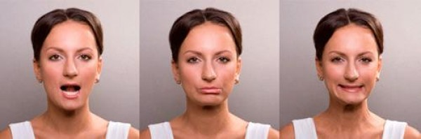

Хорошая дикция — основа четкости и разборчивости речи. Ясность и чистота произношения зависят от активной и правильной работы артикуляционного (речевого) аппарата, особенно от подвижных его частей — языка, губ, неба, нижней челюсти и глотки.
Чтобы добиться четкости произношения, необходимо развивать артикуляционный аппарат при помощи специальных упражнений (артикуляционной гимнастики).

Упражнения для нижней челюсти
- Широко открыть рот и закрыть.
- Выдвинуть нижнюю челюсть вперед, вернуть в исходное положение.
- Выполнить боковые движения нижней челюстью, принять исходное положение. Повторить.
- Круговые движения нижней челюстью.
- Сжать с усилием челюсти, напрячь мышцы шеи и челюсти, расслабить их и открыть рот.
Упражнения для губ

- Растянуть углы рта в стороны (в улыбку) и расслабить. Улыбаться с закрытым и открытым ртом.

- Легкое массажирование верхними зубами нижней губы, затем нижними зубами — верхней губы.
- Рот закрыть, напрячь губы на счет 1—5, расслабить губы, открыть рот.

Упражнения для языка
- Расслабление и распластывание языка в форме лопаты, при этом язык лежит на нижней губе.
- Выполнение предыдущего упражнения с поднятием языка к верхней губе.
- Сильно надавливать кончиком языка на нижнюю десну, твердое небо.
- Пощелкивать языком (присасывать язык к небу и оттягивать вниз, чтобы получился щелчок).
«Логопедическая минутка № 2»
«Дыхательная гимнастика»
2 урок

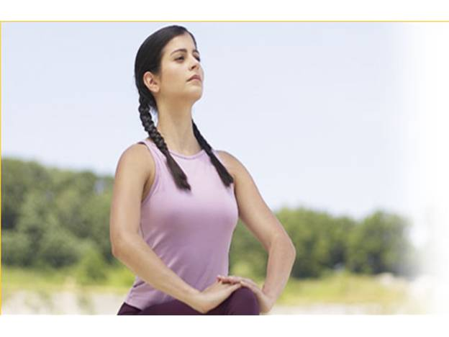

Речевое дыхание отличается от обычного. Оно происходит на выдохе и через рот (полость рта работает как усилитель голоса). Научиться регулировать дыхание это в первую очередь научиться правильно, расходовать воздух и мягко, неслышно добирать его во время паузы. Дыхание должно быть легким, естественным. Нельзя делать выдох до полного «выдыхания» и нельзя допускать перебор воздуха.
Задачи гимнастики — освоить технику смешанно-диафрагмального дыхания с активизацией мышц брюшного пресса; сознательно регулировать его ритм, а также правильное соотношение вдоха и выдоха, распределение выдоха на определенные речевые отрезки, диктуемые логикой.
В процессе систематических ежедневных тренировок следует добиваться правильности, легкости, непринужденности их выполнения. Каждое упражнение повторять 3—5 раз.

Упражнения для воспитания навыков правильного выдоха
- «Фиксированный выдох»
После спокойного вдоха сделать плавный выдох через рот, периодически изменяя величину раствора губ (слегка увеличивая и уменьшая отверстие между губами, регулируя тем самым интенсивность выдоха). Щеки не надувать. Следить за правильной осанкой и свободой мышц плечевого пояса, шеи, лица.
- Проделать упражнение «фиксированный выдох» с мысленным счетом. Распределить продолжительность выдоха на 10—12—15 и более секунд.
- «Теплый выдох»
Сделать вдох через нос, поднести руки ко рту, медленно выдохнуть через открытый рот. Затем, вдохнув через нос, продолжить выдох. Проделать упражнение 5—6 раз подряд, непрерывно ощущая на руках тепло выдыхаемого воздуха.

Упражнения для формирования навыков носового дыхания
- Поглаживать нос от кончика вверх средними пальцами — вдох; похлопывать средними пальцами по ноздрям — выдох.
- Широко открыть рот и подышать носом.

- Вдох носом, выдох через одну ноздрю, другую закрыть средним пальцем (ноздри чередовать).

- Вдох широко открытым ртом, выдох — носом: через две ноздри; через одну ноздрю, вторую закрыть средним пальцем (ноздри чередовать).

- Вдохнуть через нос и рот одновременно; постепенно, толчкообразно выдохнуть через рот.

«Логопедическая минутка № 3»
«Зрительная гимнастика»
3 урок
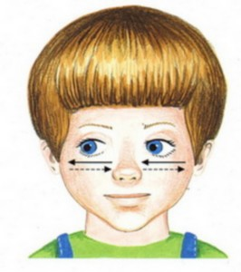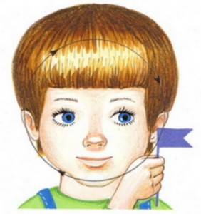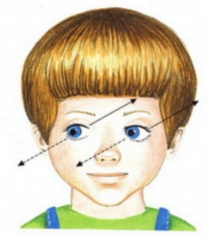

Комплекс упражнений для глаз:

- Зажмурить глаза, расслабить.
- Следить глазами за двигающимся по кругу пальцем.
- Посмотреть прямо — вправо — прямо — влево — прямо — вправо и т.д.
- Посмотреть по диагонали из левого верхнего угла в правый нижний, а затем из правого верхнего — в левый нижний.
- Посмотреть прямо — вверх — прямо — вниз — прямо — вверх и т.д.

«Логопедическая минутка № 4»

«Релаксационная гимнастика»
4 урок

Комплексная релаксационная гимнастика

Упражнения для шеи 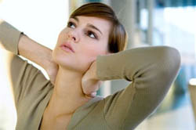
- Опереться на стол согнутыми в локтях руками. Опустить голову на руки и полностью расслабиться.
- Медленно поворачивать голову, не поднимая ее, справа налево и слева направо (с максимальной амплитудой).
- Руки поднять. Пальцы соединить в замок на затылке, локти и плечи развести в стороны. Плавно, без рывков отвести голову назад, преодолевая сопротивление рук. Ощутить напряжение, бросить руки вниз и расслабиться. Вернуться в исходное положение.
- Голову отвести максимально назад, ладони зафиксировать на лбу, локти развести в стороны. Медленно произвести наклон головы вперед, преодолевая сопротивление рук, напрячься. Вернуться в исходное положение, расслабиться.
- Медленно произвести наклон головы вперед (так, чтобы подбородок уперся в грудь) и назад до отказа.
Упражнения для рук 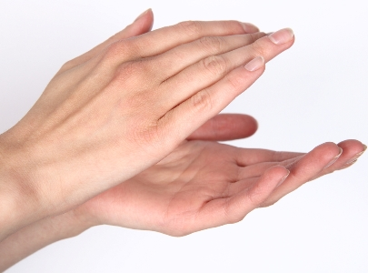
- Руки с напряжением вытянуть вперед, пальцы сжать в кулак, напрягая кисти, предплечья, плечи. Поочередно расслабить кисти, затем предплечья и полностью мышцы рук.
- Руки с напряжением медленно развести в стороны, пальцы растопырить. Поочередно расслабить кисти, предплечья и полностью мышцы рук. Руки свободно уронить вниз, выполнить ими маятникообразные движения, постепенно то увеличивая, то уменьшая амплитуду качания.
- Вытягивание пальцев с помощью другой руки («снятие перчатки»). Выполнять попеременно левой и правой рукой.
- Максимальное разгибание всех пальцев с помощью другой руки и последующим потряхиванием.
- Разведение ладоней в стороны при соединенных пальцах на обеих руках с последующим потряхиванием.
- Веерообразное движение выпрямленными пальцами руки.

Упражнения для туловища 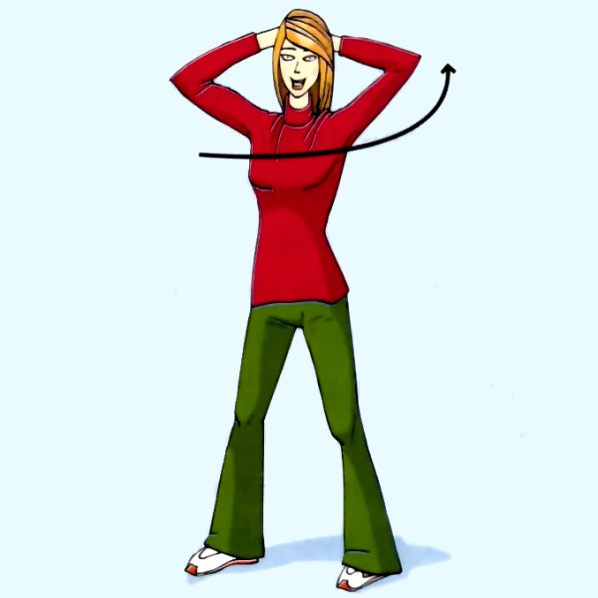
- Повороты туловища с круговыми вращениями руками («мельница»).
- Сидя на краю стула (стоя). Туловище немного наклонить вперед. Свободно размахивать опущенными вниз руками, корпусом, плечами.
- Стоя. Имитация поднимания штанги с напряжением и расслаблением всего тела после ее опускания.
- Сидя, корпус прямой. На вдохе напрячь мышцы живота и задержать в этом положении несколько секунд. Выдыхая, максимально расслабиться.
- Стоя. Скрестить руки, обнять себя за плечи, сжимая их как можно сильнее, затем расслабиться.
- Сесть на край стула, скрестив ноги. Опереться на пальцы ног, как при поднимании на носки. Руки развести в стороны ладонями вверх, пальцы сжать в кулаки. Вытянуть шею. Напрячь мышцы рук, ног, туловища. Затем максимально расслабиться. Повторить упражнение 2—3 раза.

«Логопедическая минутка № 5»

«Самомассаж»
5 урок
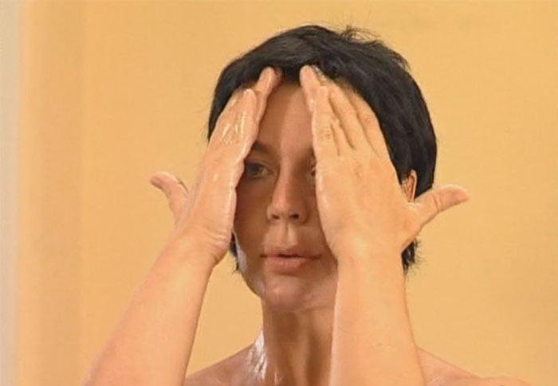 Целью самомассажа является в первую очередь стимуляция кинестетических ощущений мышц, участвующих в работе периферического речевого аппарата, а также в определенной степени и нормализация мышечного тонуса данных мышц. Самомассаж вызывает умеренное расширение кровеносных сосудов и оказывает благотворнее влияние на нервную систему.
Вибрационный самомассаж делается энергичным постукиванием, при этом активизируется работа нервных окончаний, расположенных глубже в толще кожного покрова.

Рекомендации к проведению самомассажа:
♦ Кожа массируемых частей тела и руки должны быть чистыми.
♦ Все движения следует проводить по рекомендуемым направлениям.
♦ Массируемые мышцы должны быть расслаблены.
♦ Массаж делается энергичным постукиванием.
♦ Продолжительность массажа не должна превышать 2—3 минут в один прием.

Комплекс упражнений вибрационного (постукивающего) массажа
- Постукивать лоб кончиками пальцев обеих рук от середины лба к ушам. Повторить 4—6 раз.
- Постукивать кончиками пальцев обеих рук верхнюю часть лица от спинки носа к ушам. Повторить 4—6 раз.
- Постукивать кончиками пальцев одной руки верхнее надгубное пространство. Повторить 4—6 раз.
- Постукивать кончиками пальцев одной руки пространство под нижней губой. Повторить 4—6 раз.
- Постукивать кончиками пальцев одной или обеих рук по верхней части грудной клетки. Повторить 4—6 раз.
- Постукивать ребрами ладоней обеих рук боковую часть грудной клетки, начиная с нижней части и вверх. Повторить 4—6 раз.

«Логопедическая минутка № 6»
«Упражнения для удлинения речевого выдоха»
6 урок
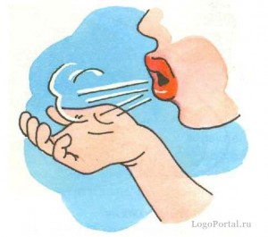 Важнейшее условия правильной речи — это плавный длительный выдох.
Речевое дыхание отличается от обычного жизненного дыхания. В процессе речи существенно увеличивается функциональное значение фазы выдоха. Перед началом речи обычно делается быстрый и более глубокий, чем в покое, вдох. Большое значение для озвучивания высказывания имеет рациональный способ расходования воздушной струи. Время выдоха удлиняется настолько, насколько необходимо звучание голоса при непрерывном произнесении интонационно-логически завершенного отрезка высказывания (то есть синтагмы).
Правильное речевое дыхание, четкая ненапряженная артикуляция являются основой для звучания голоса. Неправильное дыхание приводит к форсированности и неустойчивости голоса.

Рекомендации к выполнению упражнений
♦ При выполнении упражнений следует обращать внимание на ровное распределение выдоха на протяжении всего высказывания.
♦ Необходимо придерживаться умеренного темпа речи с четким договариванием слова в полном его объеме.

Комплекс упражнений для удлинения продолжительности
фонационного (речевого) выдоха

- Обучение умению делать добор дыхания (неполный вдох). Добор воздуха важно производить быстро и незаметно, он ощущается лишь говорящим.
Произнести небольшие речевые отрезки на выдохе:
На дворе трава (добор), на траве дрова (добор), раз дрова (добор), два дрова (добор), три дрова (добор) — не вместит дров двор (добор), дрова выдворить.

Черемуха душистая (добор)
С весною расцвела (добор)
И ветки золотистые (добор)
Что кудри завила.
(С. Есенин)
2. «Трубач»
Глубоко вдохнуть и прижать к губам воображаемый мундштук горна или трубы. Без звука одним воздухом нужно «выдышать» мелодию на одном выдохе:
Закаляйся! Если хочешь быть здоров,
Постарайся обойтись без докторов,
Водой холодной обливайся,
Если хочешь быть здоров!
3. Произносить скороговорку-считалку «Тридцать три Егорки» в умеренном темпе, равномерно распределяя выдох на 3—4 слова:
Как на горке, на пригорке (вдох)
Стоят тридцать три Егорки:
(сделать вдох и продолжить)
Раз — Егорка, два — Егорка, три — Егорка и т.д.

Для упражнений используйте долгоговорку:
Шли семеро стариков,
Говорили старики про горох,
Первый говорит: «Горох хорош!»
Второй говорит: «Горох хорош!»
Третий говорит: «Горох хорош!» и т.д.
- Сделав полный вдох, посчитать на выдохе. Счет прямой, обратный, порядковый, десятками и т.д.
Числовые последовательности тщательно проговаривать, следить за равномерностью и длительностью выдоха. По аналогии: перечисление дней недели, названий месяцев.

Список используемой литературы

- Архипова Е.Ф. Коррекционно-логопедическая работа по преодолению стертой дизартрии у детей. М.: АСТ: Астрель, 2008.
- Архипова, Е.Ф. Стертая дизартрия у детей [Текст] / Е.Ф.Архипова. — М.: АСТ: Астрель, 2007. — 283 с.
- Архипова, Е.Ф. Методы коррекции речевого и психического развития у детей с церебральным параличом в раннем возрасте: Кн. для логопеда, воспитателя, родителей детей с ДЦП [Текст] / Е.Ф.Архипова. — М.: АСТ : Астрель, 1997. — 321 с.
- Бадалян, Л. О. Невропатология [Текст] / Л. О. Бадалян. — М.: Наука, 1987. — 290 с.
- Белкина, В.Н. Дошкольник: обучение и развитие. Воспитателям и родителям [Текст] / В. Н. Белкина. — Ярославль: Гном, 1998. — 124 с.
- Белова-Давид, Р. А. К вопросу систематизации речевых расстройств у детей [Текст] / Р. А. Белова - Давид. — М.: Просвещение, 1999. — 290 с.
- Белякова, Л.И. Заикание [Текст] / Л.И. Белякова, Е.А. , Дьякова. - М.: В. Секачев, 1998. - 304 с.
- Бернштейн, Н. А. О построении движений [Текст] / Н.А. Бернштейн. — М.: Медгиз, 1997. — 440 с.
- Борщ, Л. П. Значение своевременного выявления и коррекции патологии двигательной функции артикуляционного аппарат и произносительной стороны речи у детей с короткой уздечкой [Текст] / Л. П. Борщ.- Челябинск: ЧелГУ, 2004. — 56 с.
- Винарская, Е. Н. Раннее речевое развитие ребенка и проблемы дефектологии [Текст] / Е. Н. Винарская . — М. : Просвещение, 1990. – 390 с.

